Портфолио аспиранта
- Васильев Дмитрий Сергеевич
Место работы: ИСМАН с 2021 года, рабочие комнаты: 205, 206, 231.
Должность: аспирант, младший научный сотрудник.
Окончил: Национальный исследовательский Томский политехнический университет (ТПУ) 2021.
Обучение в аспирантуре: 2021-2025 год.
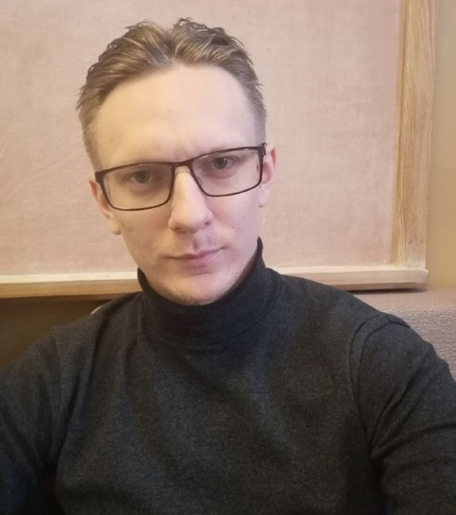

Научный руководитель: к.ф.-м.н., Борис Семенович Сеплярский
Тема работы: Использование грануляции для определения эффективных кинетических параметров высокотемпературного взаимодействия при горении порошковых СВС смесей:
металл-неметалл, металл-металл
Научные интересы: СВС, горение, гранулирование, фильтрационное горение, композиционные материалы.
Рабочий телефон: +7 496 524 62 45
E-mail: d.s.vasilyev@mail.ru
- Учебная работа: курсы английского языка и истории и философии науки, педагогика.
- Научно-исследовательская работа
- Педагогическая работа
- Научные публикации и участие в конференциях

Публикации:
- Б. С. Сеплярский, Р. А. Кочетков, Т. Г. Лисина, Н. И. Абзалов, Д. С. Васильев. // Макрокинетический механизм горения порошковых и гранулированных смесей 5Ti + 3Si: влияние примесного газовыделения и размера частиц титана // Журнал физической химии. – 2022. – Т. 96. № 5. – С. 1–8. DOI: 10.31857/S0044453722050272.
Доклады на конференциях:
- Кочетков Р.А., Сеплярский Б.С., Лисина Т.Г., Абзалов Н.И., Васильев Д.С. Макрокинетический анализ механизма влияния размера частиц титана на скорость горения порошковых и гранулированных смесей 5Ti+3Si / В сб. тезисов Международной научной конференции «Современная химическая физика – на стыке физики, химии и биологии» г. Черноголовка, 29 ноября – 3 декабря 2021 г. с. 54
- Васильев Д.С., Алишин Т.Р. Исследование свойств композиционного материала на основе СВМПЭ и B4C полученного методом SPS-спекания / В сб. тезисов Всероссийской школы молодых ученых «Научные школы большой химической физики» г. Черноголовка, 29 ноября – 3 декабря 2021 г. с. 60-61
- Д.С. Васильев Т.Р. Алишин, О.С. Толкачев. Влияние температуры SPS-спекания на свойства композиционных материалов на основе СВМПЭ и B₄C / XVIII Международная конференция студентов, аспирантов и молодых ученых «Перспективы развития фундаментальных наук» г. Томск, 27 – 30 апреля 2021 г. с. 56-59.
- Д.С. Васильев, Т.Р. Алишин, О.С. Толкачев. Влияние температуры SPS-спекания на свойства композиционных материалов на основе СВМПЭ и B₄C / XVII Международная конференция студентов, аспирантов и молодых ученых «Перспективы развития фундаментальных наук» Россия, Томск, 21–24 апреля 2020 г с. 49-51.

